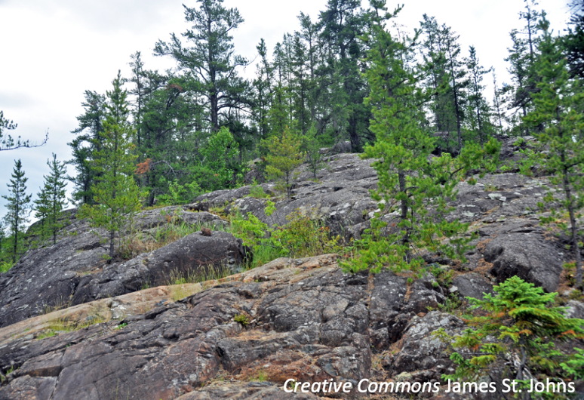
Déforestation des affleurements rocheux depuis le début du 20e siècle dans la région de Rouyn-Noranda (Québec, Canada)

Problématique
Les sommets de colline où le socle rocheux affleure; les affleurements rocheux représentent des écosystèmes particuliers au sein des forêts boréales de l’est de l’Amérique du Nord. Ces affleurements rocheux sont généralement recouverts par des forêts conifèriennes caractéristiques de ces régions. Cependant, dans la région avoisinante la ville Rouyn-Noranda, une importante proportion des affleurements rocheux sont dénués de forêts ou recouvert par une très faible densité d’arbres. Bien que l’origine de ces milieux déforestés reste très mal connue, il existe une hypothèse selon laquelle certains affleurements rocheux de la région étaient recouverts par la forêt à l’époque préindustrielle, et sont aujourd’hui dénudés à cause des impacts cumulés des feux du début du 20e siècle et des dépôts atmosphériques acides liés à l’exploitation minière. Les objectifs de ce projet de maitrise sont donc 1) déterminer la proportion d’affleurements rocheux qui ont été déforestés au courant du siècle dernier et de 2) mieux comprendre les mécanismes ayant abouti à leur déforestation.

Matériel et méthodes
Analyse de photographies aériennes historiques - Les affleurements rocheux seront d’abord recensés dans un périmètre d’environ 100 km autour de la ville de Rouyn-Noranda. Le statut (forestier, semi-dénudé ou dénudé) de chaque affleurement sera ensuite déterminé à partir de photos aériennes historiques (période 1920-1940) et récentes (2010-2020). La probabilité de déforestation sera finalement analysée statistiquement comme fonction des feux et des impacts de l’industrie minière. Validation des résultats sur le terrain - Un échantillon d’affleurements ayant apparemment été déforestés depuis au cours du dernier siècle sera revisité sur le terrain dans le but d’identifier des traces d’un couvert forestier ancien et d’éventuels feux (par ex. souches calcinés).

Profil recherché : Être titulaire d’un Baccalauréat/Licence en biologie ou dans un domaine connexe obtenu avec une moyenne cumulative d’au moins 3.2 sur 4.3 (12/20). Tout dossier avec une moyenne inférieure à 3.2 pourra être étudié par le sous-comité d’admission et d’évaluation et pourrait, dans certains cas, faire l’objet d’une recommandation d’admission.

Bourse : Une bourse de recherche de 18 000 $CAD/ans (environ 13 000 euros/ ans) sera octroyée à la personne sélectionnée.

Coordonnées des encadrants : Yves Bergeron (UQAT) : yves.bergeron@uqat.ca et Victor Danneyrolles (UQAC) : victor.danneyrolles@uqac.ca

